DIR PROV SAU 003/15
Taubaté, 25 de fevereiro de 2015.

AUTORIZAÇÃO DE INTERNAÇÕES HOSPITALARES
PARA CLIENTES EM PRÉ-PAGAMENTO

Pelo presente instrumento ficam normatizadas as autorizações de internações cirúrgicas e clínicas no âmbito dos Hospitais que atendem clientes da Unimed Taubaté, a partir de 1° de março de 2015:
- INTERNAÇÕES CIRÚRGICAS ELETIVAS:
- Todas as solicitações de autorizações devem ser feitas previamente à realização do procedimento ao setor de Atendimento da Unimed Taubaté, devidamente justificadas nas guias já conhecidas, para análise cadastral e parecer técnico da Auditoria Médica da Cooperativa;
- Depois de feitas as análises devidas, o médico auditor liberará o procedimento sempre que houver indicação técnica para a sua realização;
- Caso não encontre justificativa técnica para a realização do procedimento cirúrgico ou quando houver dúvida para a sua execução, o médico auditor entrará em contato com o médico solicitante para esclarecimentos necessários;
- Caso persistam as discordâncias entre o médico solicitante e o médico auditor, será requisitada uma terceira opinião técnica, de reconhecido saber, para definição do caso;
- Quando liberada a cirurgia, a Unimed Taubaté comunicará ao médico solicitante (através do cliente, via fax ou via “WEB”) a partir de que data poderá ser efetuada a internação, ficando o médico cooperado encarregado de agendar a realização deste no hospital;
- ATENÇÃO: Somente após a liberação do procedimento cirúrgico é que deverá ser agendada, a partir da data informada para a realização, o procedimento no Hospital;
- O Hospital escolhido receberá cópia das liberações e somente agendará o procedimento cirúrgico após a liberação da auditoria médica, não podendo, em hipótese alguma, enviar a cobrança com data anterior da liberação do procedimento.

- INTERNAÇÕES CLINICA E CIRÚRGICA DE URGÊNCIA/EMERGÊNCIA:
- Quando constatada a urgência/emergência nas internações clínicas e cirúrgicas, estas deverão ser realizadas sem autorização prévia da auditoria médica e da Unimed;
- Caberá, nestes casos, ao Hospital, comunicar de imediato ao setor de atendimento à Unimed esta internação;
- No caso de internações de urgência/emergência fora do horário de expediente da Cooperativa, finais de semana e feriados, estas deverão ser comunicadas no início da manhã do primeiro dia útil subsequente à internação;
- Após o recebimento da informação das internações de urgência/emergência, a auditoria médica da Cooperativa fará análise “in loco” para a validação técnica da internação;
- Caso o médico auditor entenda, após análise do prontuário, que não caracteriza urgência/emergência, discutirá o caso com o médico assistente e, caso persista este entendimento, levará ao conhecimento da Operadora para as providências cabíveis.

OBSERVAÇÃO: não serão autorizadas internações de forma diferente desta normativa.
Atenciosamente,
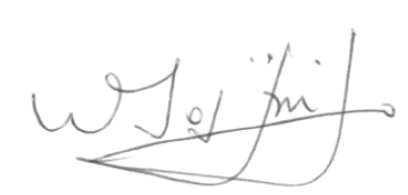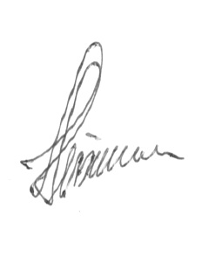
DR. WILSON TOSHIHICO GIMBO DR. FERNANDO LUIZ TEIXEIRA
DIRETOR PRESIDENTE DIRETOR DE PROVIMENTO DE SAÚDE
JAC_Intercâmbio

